Таблица 1.1.**Макроэлементы**

| **Элемент** | **Содержание, %1** | **Биологическая роль** |
| --- | --- | --- |
| Кислород (О) | 65—75 | Входит в состав большинства органических и многих неорганических веществ. Обеспечивает клеточное дыхание и другие окислительные процессы, в ходе которых выделяется необходимая организму энергия |
| Углерод (С) | 15—18 | Является основой строения всех органических веществ |
| Водород (Н) | 8—10 | Входит в состав воды и всех органических веществ |
| Азот (N) | 1,5—3 | Входит в состав многих органических веществ, в том числе белков, нуклеиновых кислот, АТФ |
| Кальций (Ca) | 0,04—2 | Является важнейшим компонентом костной ткани и эмали зубов, обеспечивает сокращение мышц, участвует в свертывании крови. У растений входит в состав клеточной стенки |
| Фосфор (Р) | 0,2—1 | Входит в состав некоторых органических веществ (ДНК, РНК, АТФ, фосфолипидов и др.), костной ткани и эмали зубов |
| Калий (К) | 0,15—0,4 | Участвует в генерации нервных импульсов, регулирует ритм сердечной деятельности. Также участвует в процессе фотосинтеза |
| Сера (S) | 0,15—0,2 | Входит в состав некоторых органических веществ, например белков, *витамина В1*. Участвует в формировании пространственной структуры белковых молекул |
| Хлор (Cl) | 0,05—0,1 | Играет важную роль в водно-солевом обмене живых организмов. Входит в состав желудочного сока животных |
| Натрий (Na) | 0,02—0,03 | Участвует в генерации нервных импульсов, поддерживает нормальный ритм сердечной деятельности, влияет на синтез гормонов. Играет важную роль в водно-солевом обмене живых организмов |
| Магний (Mg) | 0,02—0,03 | Входит в состав хлорофилла, многих ферментов, а также в состав костной ткани и эмали зубов |

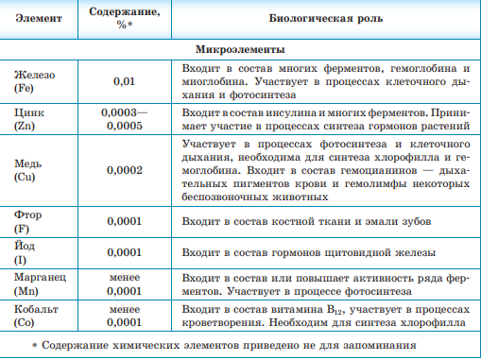5